**ANEXO 6**

**DECLARACIÓN JURADA DE REGISTRO REDAM, (REDECI), (RNSSC) y DELITO DOLOSO.**

Yo,…………………………………………………………………………………………………..……………..

Identificado (a) con D.N.I. Nº ………..…………, y domicilio actual en……………………………………..

**DECLARO BAJO JURAMENTO** lo siguiente:

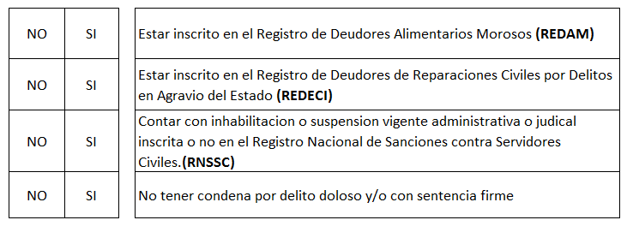

En caso de haber marcado **(SI)** para el caso de estar inscrito en el Registro de Deudores Alimentarios Morosos (REDAM), me comprometo a suscribir y presentar ante la UGEL en el lapso no mayor de 3 días la autorización para el descuento por planilla de mis remuneraciones hasta la cancelación del citado registro, el no cumplimiento es causal para la resolución de contrato.

Firmo la presente declaración de conformidad con lo establecido en el TUO de la LPAG, y en caso de resultar falsa la información que proporciono, me sujeto a los alcances de lo establecido en el TUO de la LPAG, el Decreto Legislativo N° 1367 y otras normas legales convexas, autorizando a efectuar la comprobación de la veracidad de la información declarada en el presente documento.

|  |
| --- |
| Dado en la ciudad de………………. a los……..días del mes de………… del 20**….**. |

………………………………..

(Firma) Huella digital

DNI: ………..………………… (índice derecho)